**网上报销业务指南**

1. 经办人准备好报账资料
2. 打开浏览器后进入南方医科大学信息门户（地址http://192.168.180.169:8800），登录财务管理信息系统（教职工登录账号为工资工号，学生为学号）

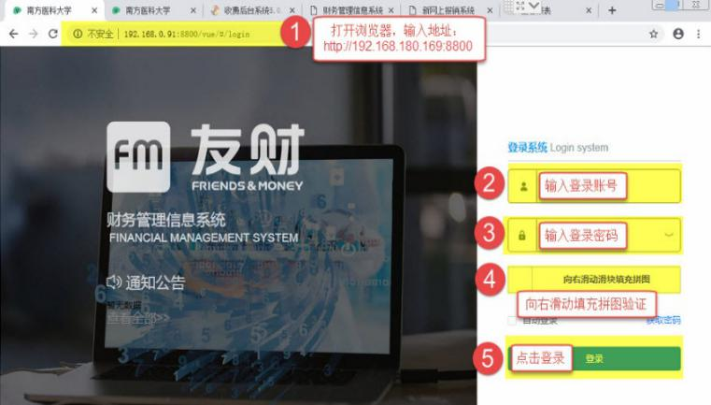

1. 选择相应模板按照系统操作提示进行网上报销业务申报（如为单位层面的经费支出，需提交单位财务助理进行系统审签）

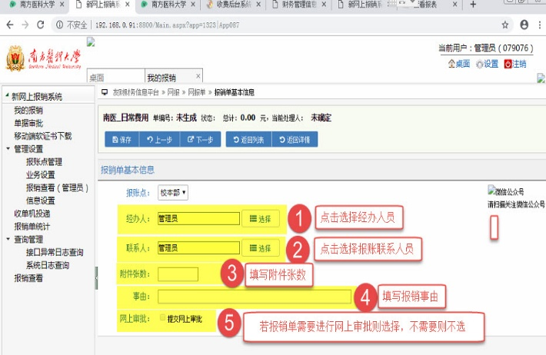

1. 打印网上报销确认单，并按经费审批权限完成审批

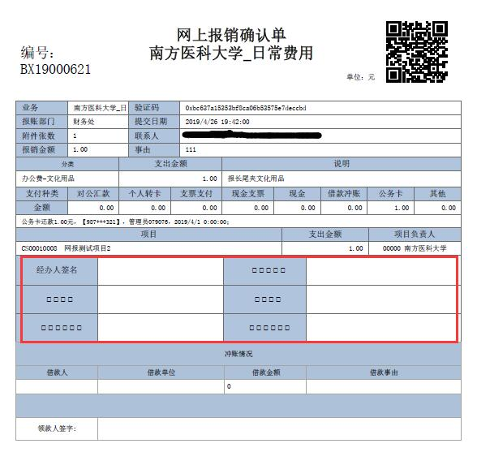

5使用自助投单机扫码完成网上报销单投递，投递地点设置在行政楼一楼107室旁和文化活动中心财务结算中心自助服务区

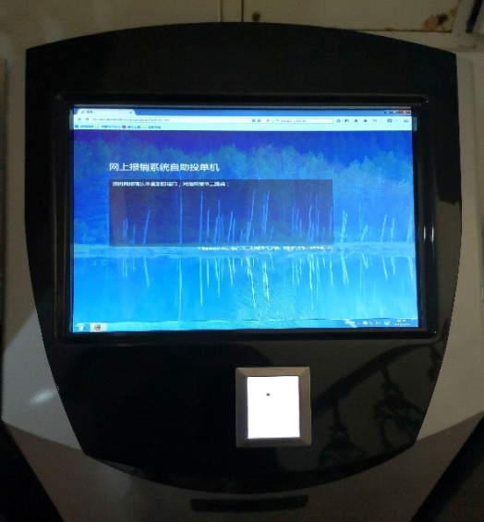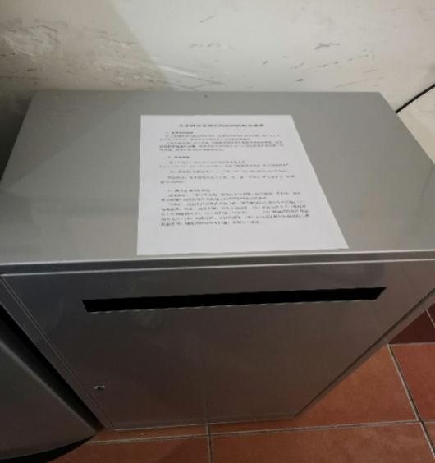

6.财务人员收取网上报销单，并进行单据审核

1. 审核无误后提交银行进行结算，完成报销业务（如结算方式为现金及支票，则通知经办人到现场领取取现金或支票）。

网上报销业务如审核错误，则由财务人员退回附件，通知报账人员取回单据，登录系统修改，重复4-7步骤。